Titre en français (Times New Roman13 ; interligne 1.15)
The Title in English (Times New Roman13 ; interligne 1.15)

Nom complet du 1er auteur ^{1*}, Nom complet du 2ème auteur ²
¹ Affiliation professionnelle, Email, times new roman; size-12
² Affiliation professionnelle, Email, times new roman; size-12

Date de réception: Date de révision: Date d’acceptation:
Résumé
Abstract

Enter your abstract here  The abstract should not exceed 250 words where reference to the goal of the research, and the most important results reached in two paragraphs.  The abstract should not exceed 250 words where reference to the goal of the research, and the most important results reached in two paragraphs.  Keywords : Keywords, Keywords, Keywords, Keywords, Keywords, Keywords. | Entrez votre résumé ici  Le résumé ne doit pas dépasser 250 mots, il doit faire référence à l'objectif de la recherche et aux résultats les plus importants et il doit être en deux paragraphes.  Le résumé ne doit pas dépasser 250 mots, il doit faire référence à l'objectif de la recherche et aux résultats les plus importants et il doit être en deux paragraphes.  Mots clés : Mots clés, Mots clés, Mots clés, Mots clés, Mots clés, Mots clés.
*Auteur correspondant: Nom et Prénom, Email: auteurC@yahoo.com

1. Introduction:
Doit contenir les principaux éléments de la problématique, ses branches, l'importance du sujet. (Times New Roman12 interligne 1.15)
2. Titre (Times New Roman12 interligne 1.15)
  - Sous-titre 1
2.1.1 Sous-titre 2
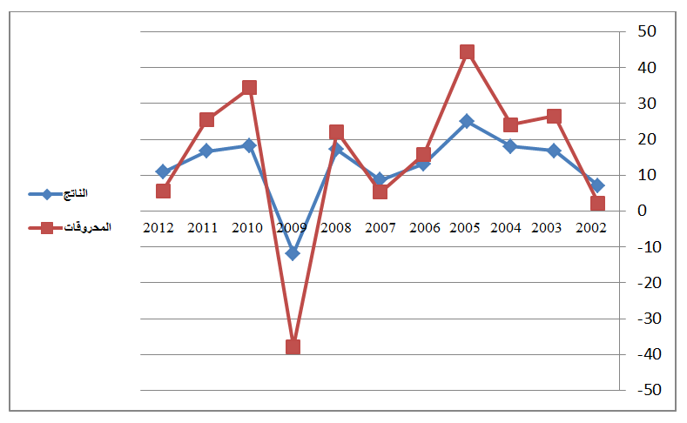
Figure N° 1. Titre

Source : Nom de l’auteur, année, page.

Table N°1. Titre

Résultats1 | Résultats2 | Résultats3 | Résultats4 | Total
15.21 | 15.21 | 15.21 | 15.21 | 15.21
18.58 | 18.58 | 18.58 | 18.58 | 18.58
11.14 | 11.14 | 11.14 | 11.14 | 11.14
Source : Nom de l’auteur, année, page.

3. Conclusion:
Mentionner les principales conclusions de l'article, et les recommandations et suggestions les plus importantes doivent être présentées, et il est préférable d'offrir des perspectives de recherche. (Times New Roman12 interligne 1.15)

4. Liste Bibliographique:
Utiliser le « Système de références APA », voir le lien :
https://support.office.com/fr-fr/article/APA-MLA-Chicago-%E2%80%93-Mise-en-forme-automatique-de-bibliographies-405c207c-7070-42fa-91e7-eaf064b14dbb
La référence doit être directement citée dans le corps du texte (ex : ….(Brown, 2006, p35), et la référence complète devrait être écrite dans la bibliographie comme suit : (Times New Roman12 interligne 1.15)
- Livres : Nom complet de l’auteur (année), titre complet, édition, pays ;
- Article du Journal : Nom complet de l’auteur (année), titre complet de l’article, nom de la revue, place, volume et numéro ;
- Article de séminaire : Nom complet de l’auteur (année), titre complet de la communication, titre du séminaire, place et date, pays ;
- Sites web : Nom complet de l’auteur (année), titre complet du fichier, site web détaillé: http://adresse complète (consulté le jour/mois/année).

5. Annexes :

Notes importantes : Le volume de l’article ne doit pas dépasser 20 pages.

